1. 기획 개요
1) 왜곡된 사고 교정에 도움을 주는 서비스
- 본 서비스는 사용자의 자동화된 사고를 스스로 포착하고, 재구성하여 올바른 의사결정을 내릴 수 있도록 도움을 주는 것을 목적으로 함
- 본 서비스의 이론적 기반은 잘못된 행동은 부정적인 감정과 사고에서 기인함. 행동과 감정을 직접 바꾸기 어렵기 때문에 사고(해석)를 바꾼다는 인지행동치료를 기반으로 함
- 인지행동치료는 전통적으로 우울, 불안 같은 병리적 상태에 적용되어 왔으나 본 서비스는 이를 자기 인식 개선, 의사결정 등 일상적인 영역에 먼저 적용하는 것을 목표로 함
- 예를 들어, 사용자가 반복된 업무 실패로 충분히 해낼 수 있는 난이도가 낮은 업무에서조차 ‘나는 또 실패할거야. 잘해내지 못할거야’ 근거가 부족한 자동화된 사고를 하는 경우에 이를 돕고자 함. 사용자에게 이번 업무를 잘 할 수 있는 이유를 찾아보게 하고, 과제가 실패할 확률을 계산하게 하는 등의 사고의 균형을 맞추도록 유도하는 것임

2) 인지행동치료 프로세스
- 사용자는 우선 교육을 통해 사고 분석 툴과 사고 재구성 툴에 대해 학습하여야 함. 그래서 자신의 자동화된 사고를 포착했을 때 이를 스스로 분석하고 재구성할 수 있어야 함
- 학습을 전제로한 사용자 여정은 다음과 같음. 일상생활에서 부정적 환경 노출 → 자동화 사고 → 사고 관찰 → 사고 기록 → 사고 분석 → 사고 판단 → 사고 재구성(or 수용) 과정을 경험
- 예를 들어, 앞의 자신감을 잃은 사용자의 사례로 추가 설명함. 사용자가 회사에서 난이도 낮은 업무를 할당 받음. 귀가하여서도 쉬지 못하고 업무를 망치고 상사에게 혼나고 동료들로부터 비웃음을 받는 상상으로 스트레스를 받는 상황을 가정. 사용자는 이러한 사고를 포착하고 기록하고, 사전에 배운 프레임대로 사고의 문제점을 분석하고 대안적 사고를 찾게 됨

3) 제공 콘텐츠 구성
- 인지행동치료에 대한 이론적 교육 콘텐츠, 자동화된 사고와 이를 분석하고 재구성한 내용을 관리할 수 있는 기록 기능, 기록된 데이터를 기반으로 AI가 피드백해주는 피드백 기능으로 구성
- 서비스 첫 단계로 사용자가 인지행동치료의 이론적 기반과 사고 분석, 사고 판단, 사고 재구성의 프레임을 제공받게 됨. AI를 기반으로 이론을 잘 학습하였는지 테스트할 수 있는 기능도 제공
- 사용자가 자신의 생각을 기록할 수 있는 기능을 제공. 자동화된 사고와 이를 분석하고 재구성한 내용을 기록하고 관리할 수 있는 기능. 타이핑과 음성으로 입력할 수 있는 기능을 제공하여 환경에 맞게 기록할 수 있도록 함
- 스스로 분석한 내용에 대해 AI기반으로 피드백 제공. 인지행동치료 프레임을 사전에 RAG화 하고 LLM이 이를 기반으로 피드백 줄 수 있도록 하여 피드백의 질적 수준을 높임

4) 사고의 기록, 분석, 피드백에 AI를 적용
(1) 이론의 이해를 돕는 Quiz 제공
- 인지행동치료의 핵심은 자동화된 사고를 스스로 인지하고, 재구성해보는 것임. 이 단계에서는 AI의 개입이 있어서는 안 됨. 따라서 기본적으로 인지행동치료 이론에 대한 사용자의 학습 수준이 높아야 함. AI를 기반으로 사용자의 이해도를 점검하여 이해도를 높임

(2) 기록률을 올려주는 STT(Speech to Text)
- 사고 관찰과 사고 기록 사이에 시점 차이가 있음. 이는 기억의 왜곡과 미루기의 직접적 원인이 됨
- 실제로 온라인 기반 인지행동치료를 끝까지 완수하는 환자의 비율은 43% 수준으로 파악되는데 주요한 이탈 원인으로 자동화된 사고가 발생하는 시점과 기록하는 시점의 차이라고 분석되고 있음. 기억 왜곡과 기록을 시작하는 첫 진입 단계에서 발생하는 번거로움이라는 허들을 넘지 못해서임
- 위의 사례에서 귀가 중에 업무를 마이는 부정적인 사고가 떠올랐다고 가정해보겠음. 자신이 부정적 사고를 했다는 것을 알지만 당장 기록용 웹에 접속해서 기록을 하기에는 환경적으로도 어렵고 번거로움. 귀가하여 기록을 할까 고민하지만 기억도 잘 안 나고 귀찮기도 하여 치료 프로세스를 수행하지 않음
- 이러한 기억 왜곡과 허들을 낮추어 효과를 극대화하기 위해 speech to text 기능을 제공하고자 함. 어플을 시행하고 간편하게 말로 자동화된 사고를 빠르게 기록할 수 있음

(3) 피드백 단계에 적용되는 LLM
- AI를 기반으로 높은 수준의 피드백을 줄 수 있음. 사용자가 자동화된 사고의 문제점을 분석하고 대안 사고를 떠올리는 작업에 AI가 직접 개입하는 것은 치료 효과를 낮춤. 그러나 자동화된 사고의 정확한 문제 진단과 사고의 유연성을 늘려주는 측면에서 AI가 피드백을 줄 수 있음
- RAG와 LLM을 기반으로 질적으로 우수한 피드백을 제공할 수 있음. 인지행동치료는 명확한 프로세스와 프레임을 갖추고 있기 때문임. 이론에서는 부정적 사고의 유형을 10~15가지로 분류하고 사고를 교정하는 방법론도 5~7가지로 제시. 따라서 이론과 사례를 미리 RAG화 해놓고 이를 기반으로 답변하게 할 경우 높은 수준의 피드백 가능할 것으로 기대
- 사용자 데이터가 쌓일수록 개인화된 피드백이 가능하며, 다른 사용자에게 주는 피드백도 풍부해질 수 있음

2. Why Tree 구조도
[본 프로젝트 Why-Tree 구조도]
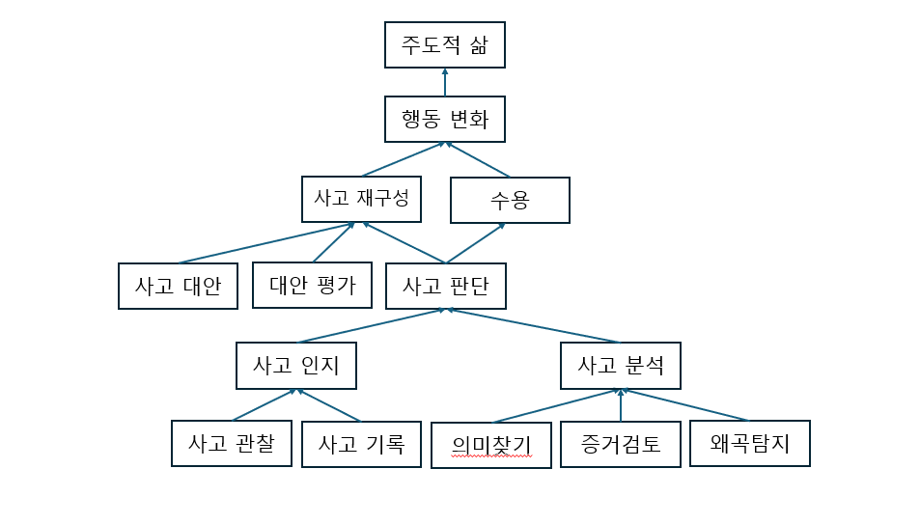
- 본 서비스는 사용자의 사고 왜곡으로 인한 부정적 사고를 균형잡힌 시각으로 변화시키고 행동 변화를 만들어 주도적 삶을 살 수 있도록 돕는 것을 목표로 함
- 사고 인지, 사고 분석, 사고 판단, 사고 재구성 및 수용 단계를 더 쉽고, 체계적으로 수행할 수 있도록 돕는 서비스임

3. Pre-mortem 분석
- 할루시네이션으로 인한 앱 신뢰도 저하 및 법적 문제 직면. AI가 잘못된 논리로 사용자의 사고를 교정하려 하거나 오히려 부정적인 사고회로를 강화하게 될 수 있음. 극단적인 경우 사용자의 문제를 악화시키고 자살 등의 극단적 선택을 유도 가능. 이 경우 앱에 대한 사회적 평판 및 법적 문제로 이어질 수 있음
- 이용률 저하 문제. 사고를 교정하는 것 자체가 고통스러운 과정이고 앱 사용을 미루게 될 수 있음. 초기 반짝하는 앱 또는 매우 소수만 사용하는 앱으로 머물게 될 수 있음. 특히 일상생활에서의 사고 교정은 이용자의 낮은 문제의식과 병리 대비 개선 효과가 약할 수 있어 사용률이 떨어질 수 있음

